

# 中商网苯酚丙酮周报

# 2021.11.26

责任编辑：

电 话：86-010-80456178

传 真：86-010-58303388

编辑邮箱：tainbk@chinaccm.com

地址：北京市朝阳区惠河南街1091号中商联大厦4楼（邮编：100022）

**苯酚市场周报目录**

一、苯酚周报 3

1、苯酚国际市场 3

2、苯酚国内市场 4

2.1、本周苯酚生产厂家出厂价格 4

2.2、本周苯酚区域价格 4

2.3、高桥石化苯酚价格走势图 4

2.4、苯酚华东市场价格走势图 4

3、苯酚行情分析及后市展望 4

二、丙酮周报 3

1、丙酮国际市场 3

2、丙酮国内市场 4

2.1、本周丙酮生产厂家出厂价格 4

2.2、本周丙酮区域价格 4

2.3、高桥石化丙酮价格走势图 4

2.4、丙酮华东市场价格走势图 4

3、丙酮行情分析及后市展望 4

# 苯酚周报

# 1、苯酚国际市场

|  |  |  |  |  |  |  |  |
| --- | --- | --- | --- | --- | --- | --- | --- |
| **日期** | **产品名称** | **国家/地区** | **价格类型** | **最低价** | **最高价** | **均价涨跌** | **价格单位** |
| 2021/11/23 | 苯酚 | 东南亚 | CFR | 1191.2 | 1196.8 | 0 | 美元/吨 |
| 2021/11/23 | 苯酚 | 中国 | CFR | 1239.4 | 1242.6 | -39 | 美元/吨 |
| 2021/11/23 | 苯酚 | 美国东海岸 | 美国东海岸出罐 | 0 | 0 | 0 | 美元/吨 |
| 2021/11/23 | 苯酚 | 美湾 | FOB | 1435.9 | 1448.1 | 0 | 美元/吨 |
| 2021/11/23 | 苯酚 | 西北欧 | FD | 1535.45 | 1540.55 | 6 | 美元/吨 |
| 2021/11/23 | 苯酚 | 鹿特丹 | FOB | 1618.25 | 1623.75 | -5 | 美元/吨 |

## **苯酚国内市场**

### 2.1、本周苯酚生产厂家出厂价格

|  |  |  |  |  |  |  |
| --- | --- | --- | --- | --- | --- | --- |
| **产品名称** | 生产厂家 | 天津石化 | 燕山石化 | 蓝星哈尔滨 | 高桥石化 | 吉林石化 |
| 苯酚 | 2021/11/26 | 9300 | 9250 | 9300 | 9300 | 9250 |
| 苯酚 | 2021/11/25 | 9300 | 9250 | 9300 | 9300 | 9250 |
| 苯酚 | 2021/11/24 | 9300 | 9250 | 9300 | 9300 | 9250 |
| 苯酚 | 2021/11/23 | 9300 | 9250 | 9300 | 9300 | 9250 |
| 苯酚 | 2021/11/22 | 9300 | 9250 | 9300 | 9300 | 9250 |

### 2.2、本周苯酚区域价格

|  |  |  |  |  |
| --- | --- | --- | --- | --- |
| **产品** | **日期** | **华东地区** | **华北地区** | **华南地区** |
| 苯酚 | 2021/11/26 | 9350-9400 | 9200-9250 | 9350-9400 |
| 苯酚 | 2021/11/25 | 9350-9400 | 9200-9250 | 9350-9400 |
| 苯酚 | 2021/11/24 | 9300-9350 | 9200-9250 | 9300-9400 |
| 苯酚 | 2021/11/23 | 9300-9350 | 9200-9250 | 9350-9400 |
| 苯酚 | 2021/11/22 | 9300-9400 | 9200-9300 | 9350-9400 |
| **较上周跌** | | **↓125/125** | **↓175/175** | **↓100/100** |

### 2.3、华东苯酚价格走势图

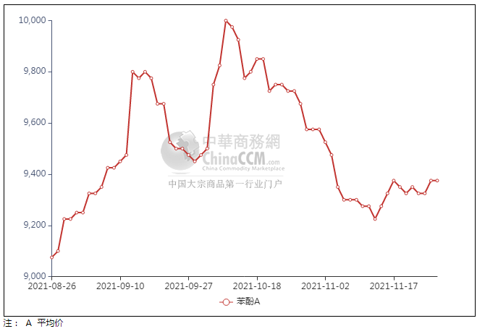

### 2.4、高桥石化苯酚价格走势图

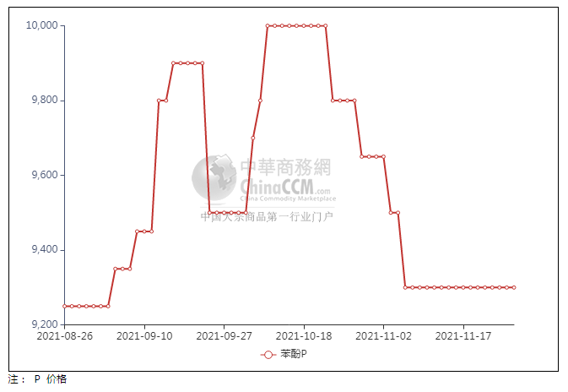

## 苯酚行情分析及后市展望

本周，国内苯酚市场震荡徘徊，华东市场现货供应压力不大，供方挺价情绪明显，重心略显提振，其他地区市场基本面变化不大，终端买气不高，重心走势略显僵持，交易一般。因短线船货到港补充量不大，且存出口装船预期，持货商无较大出货压力，存挺价操作情绪。华东地区市场价格参考在9400-9450元/吨附近，华南地区市场价格参考在9450-9500元/吨附近，华北地区市场暂9200-9300元/吨附近。

**重点市场行情分述：**

华东地区苯酚市场挺价为主，参考9400-9450元/吨。场内现货供应无压，贸易商高位报盘，然下游终端跟进谨慎，高价成交不易，实单商谈为主。

华南地区苯酚市场低端上移，预估9450-9500元/吨。华东炒涨气氛较浓，贸易商多有跟涨心态，然下游买气不佳，商谈上行乏力，实单成交不足。

燕山周边地区苯酚市场区间盘整，预估9200-9300元/吨。石化企业开单价稳定，持货商随行就市心态，终端工厂刚需参与，整体成交表现欠佳。

后市预测：短线苯酚或涨跌两难。

## 二、丙酮周报

## 1、丙酮国际市场

|  |  |  |  |  |  |  |  |
| --- | --- | --- | --- | --- | --- | --- | --- |
| **日期** | **产品名称** | **国家/地区** | **价格类型** | **最低价** | **最高价** | **均价涨跌** | **价格单位** |
| 2021/11/23 | 丙酮 | 东南亚 | FOB | 877.6 | 882.4 | 0 | 美元/吨 |
| 2021/11/23 | 丙酮 | 中国 | FD | 753.8 | 756.2 | -31 | 美元/吨 |
| 2021/11/23 | 丙酮 | 美湾 | FOB | 1296.5 | 1307.5 | 0 | 美元/吨 |
| 2021/11/23 | 丙酮 | 西北欧 | CFR | 698.25 | 701.75 | 0 | 欧元/吨 |
| 2021/11/23 | 丙酮 | 鹿特丹 | CFR | 672.65 | 677.35 | -5 | 美元/吨 |

## 2、丙酮国内市场

### 2.1、本周丙酮生产厂家出厂价

|  |  |  |  |  |  |  |
| --- | --- | --- | --- | --- | --- | --- |
| **产品名称** | 生产厂家 | 燕山石化 | 蓝星哈尔滨 | 高桥石化 | 吉林石化 | 天津石化 |
| 丙酮 | 2021/11/26 | 5600 | 6100 | 5700 | - | 5700 |
| 丙酮 | 2021/11/25 | 5600 | 6100 | 5700 | - | 5700 |
| 丙酮 | 2021/11/24 | 5600 | 6100 | 5700 | - | 5700 |
| 丙酮 | 2021/11/23 | 5600 | 6100 | 5700 | - | 5700 |
| 丙酮 | 2021/11/22 | 5750 | 6200 | 5800 | - | 5800 |

### 2.2、本周丙酮区域价格

|  |  |  |  |  |
| --- | --- | --- | --- | --- |
| **产品** | **日期** | **华东地区** | **华北地区** | **华南地区** |
| 丙酮 | 2021/11/26 | 5650-5700 | 5750-5750 | 5700-5800 |
| 丙酮 | 2021/11/25 | 5700-5700 | 5700-5750 | 5600-5650 |
| 丙酮 | 2021/11/24 | 5600-5700 | 5700-5750 | 5700-5700 |
| 丙酮 | 2021/11/23 | 5600-5650 | 5700-5750 | 5700-5800 |
| 丙酮 | 2021/11/22 | 5600-5700 | 5750-5800 | 5800-5850 |
| **较上周涨跌** | | **↓25/25** | **↓250/250** | **↓350/350** |

**2.3、华东丙酮价格走势图**

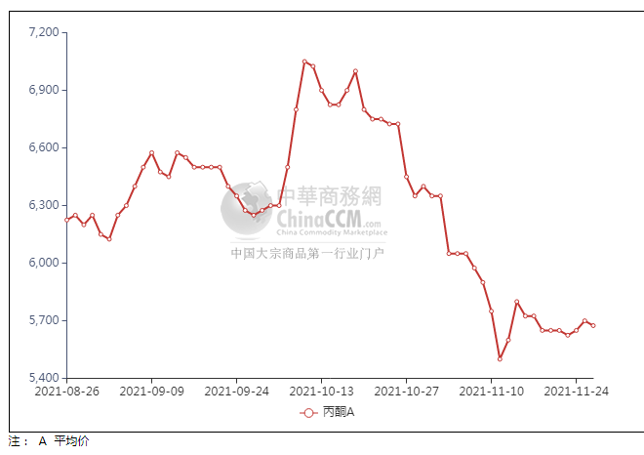

### 2.4、高桥石化丙酮市场价格走势图

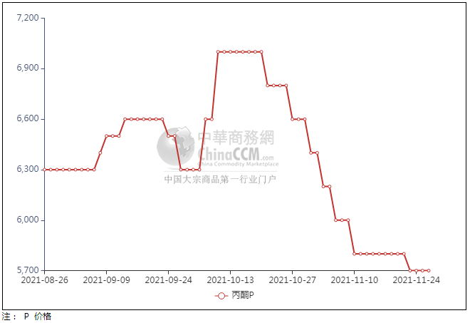

**3、丙酮行情分析及后市展望**

本周，丙酮市场窄幅下挫，周内终端工厂需求表现滞缓，入市补货情绪表现低迷，持货商心态承压，出货情绪升温，报盘区间震荡为主。石化企业库存偏高，而下游采购者有限，交投气氛不温不火，成交难以放量，交易清淡，导致市场陷入震荡整理之中，市场重心变化不大。华东地区参考价格5750元/吨附近，华南地区参考价格5800元/元/吨附近，华北地区参考价格5650-5700元/吨附近。

**重点市场行情分述：**

华东地区丙酮市场早盘高开，参考5750元/吨附近。江阴库存降低，持货商心态支撑，下游刚需入市询盘，交投气氛好转下低价减少，实单商谈为主。

华南地区丙酮市场气氛上扬，预估5800元/吨附近。受华东高开表现影响，贸易商心态支撑，报盘推涨，下游跟进谨慎，整体成交有限，实单实谈为主。

燕山周边丙酮市场低端减少，预估5650-5700元/吨。华东气氛上涨，持货商心态转为观望，低出情绪不强，下游继续按需参与，成交平淡。

后市预测：短线丙酮或区间波动。